ÉPREUVE SPÉCIFIQUE - FILIÈRE TSI
INFORMATIQUE
Durée : 3 heures
N.B. : le candidat attachera la plus grande importance à la clarté, à la précision et à la concision de la rédaction. Si un candidat est amené à repérer ce qui peut lui sembler être une erreur d'énoncé, il le signalera sur sa copie et devra poursuivre sa composition en expliquant les raisons des initiatives qu'il a été amené à prendre.
RAPPEL DES CONSIGNES
- Utiliser uniquement un stylo noir ou bleu foncé non effaçable pour la rédaction de votre composition ; d'autres couleurs, excepté le vert, bleu clair ou turquoise, peuvent être utilisées, mais exclusivement pour les schémas et la mise en évidence des résultats.
- Ne pas utiliser de correcteur.
- Écrire le mot FIN à la fin de votre composition.
Les calculatrices sont interdites.
Le sujet est composé de deux parties indépendantes.
Important : vous pouvez utiliser les fonctions des questions précédentes, même si vous ne les avez pas toutes implémentées.
Vous devez répondre directement sur le Document Réponse, soit à l'emplacement prévu pour la réponse lorsque celle-ci implique une rédaction, soit en complétant les différents programmes en langage Python.
- Texte du sujet : page 2 à page 7
- Annexes : page 7 à page 8
- Document Réponse : 12 pages
Seul le Document Réponse (DR) doit être rendu dans son intégralité (le QR Code doit être collé sur la première page du Document Réponse).
Colorer un graphe
La coloration d'une carte de pays consiste à attribuer une couleur à chacun des pays de manière à ce que deux pays voisins soient de couleurs différentes.
Étudier ces techniques de coloration revient de façon plus abstraite à travailler sur des graphes.
Le champ d'applications de la coloration de graphes est très vaste et couvre des domaines aussi variés que le problème de l'attribution de fréquences dans les télécommunications, la conception de puces électroniques ou l'allocation de registres en compilation.
Soulignons que tous les graphes considérés dans ce sujet sont non-orientés.
Quelques rappels de syntaxe Python figurent dans l'annexe 2.
Partie I - Des algorithmes pour colorer un graphe
I. 1 - Introduction sur un exemple
On cherche à colorer une carte de pays avec comme seule contrainte que deux pays ayant une frontière commune ne peuvent être de la même couleur.
Comme les pays, les couleurs sont numérotées à partir de zéro.
À titre d'exemple, on considèrera la carte suivante (figure 1), comportant 8 pays numérotés de 0 à 7 ,
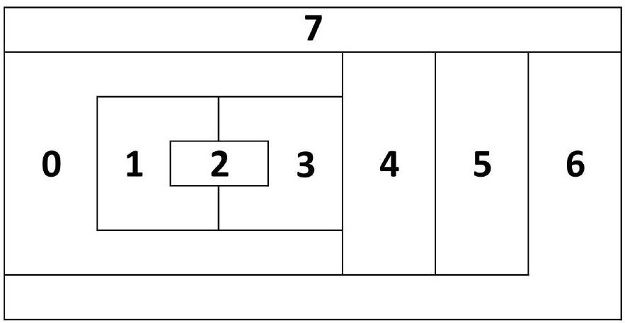
Figure 1 - Exemple d'une carte de pays
que l'on représentera par le graphe $G_{ex}$ donné en figure 2 :
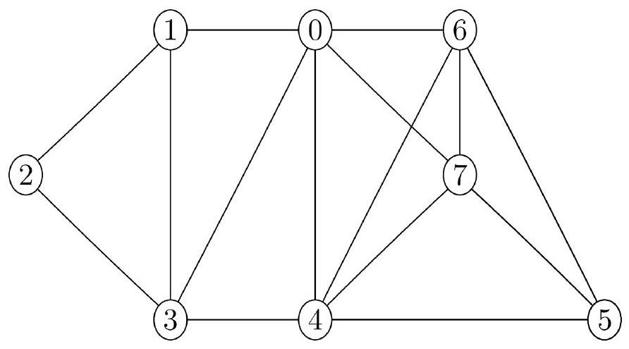
Figure 2 - Graphe $G_{ex}$ associé à la carte de pays de la figure 1
Ainsi, sur le graphe de la figure 2, deux pays sont voisins si et seulement si les sommets correspondants sont reliés par une arête.
Q1. Un graphe peut être représenté par une matrice d'adjacence.
Le DR contient la matrice d'adjacence pré-remplie du graphe $G_{ex}$.
La compléter et expliquer le processus de construction.
Q2. Une autre manière de représenter en mémoire un graphe est d'utiliser une liste d'adjacence. La liste d'adjacence d'un graphe (constitué de sommets numérotés de 0 à $n−1$ ) est une liste LA, telle que LA [i] est la liste des sommets voisins du sommet i. Par convention, les voisins énumérés dans LA [i] seront listés dans l'ordre croissant.
Donner la liste d'adjacence du graphe $G_{ex}$ présenté en exemple.
Q3. Donner un avantage et un inconvénient d'une représentation par matrice d'adjacence.
Donner un avantage et un inconvénient d'une représentation par liste d'adjacence.
Q4. On rappelle que le degré d'un sommet $s$ d'un graphe $G$ est le nombre de voisins du sommet $s$, c'est-à-dire le nombre de sommets reliés à s.
Le DR fournit le tableau des degrés des différents sommets du graphe $G_{ex}$.
Le compléter.
1.2 - Tester si une coloration est valide
Q5. Écrire une fonction voisins avec trois arguments, deux nombres entiers distincts $i$ et $j$ et une liste d'adjacence LA représentant un graphe, qui renvoie True si les sommets numérotés $i$ et $j$ sont reliés par une arête et False sinon.
On considère une carte de pays, représentée par un graphe G pour laquelle on a une proposition de coloration donnée par une liste C . Ainsi, $C[i]$ donne le numéro de la couleur attribuée au sommet i. On souhaite déterminer si la coloration proposée est valide (deux sommets du graphe reliés par une arête ne peuvent pas être de la même couleur).
Q6. Écrire la fonction coloration_valide avec pour arguments une liste d'adjacence LA et une liste de couleurs C, qui renvoie True si la coloration est valide, False sinon.
Q7. Pour un graphe comportant $n$ sommets, quelle est la complexité temporelle dans le pire des cas de la fonction coloration_valide?
I. 3 - Un algorithme intuitif de coloration
L'attribution des couleurs à chaque sommet est caractérisée par une liste $C$ où $C[i]$ est la couleur attribuée au sommet i; C [i] vaut -1 si la couleur n'est pas encore attribuée. La liste C ne contient que des -1 au départ et ses valeurs sont modifiées progressivement au fur et à mesure que les couleurs sont attribuées.
Q8. On suppose (dans cette question seulement) que n est une constante déjà définie. Écrire la ou les instruction(s) permettant de créer une liste initiale C composée de n éléments valant -1 .
Q9. Compléter la fonction colore_sommet ayant trois arguments, la liste C des couleurs attribuées, le numéro s du sommet à colorer et la liste d'adjacence LA caractérisant le graphe.
Cette fonction ne renvoie rien mais modifie la liste C en donnant à $C[s]$ la plus petite couleur possible, en fonction des couleurs des sommets voisins qui sont déjà colorés.
Par exemple, pour le graphe $G_{ex}$, prenons $C=[0,1,−1,−1,−1,−1,−1,−1]$. Les sommets 0 et 1 ont donc déjà été colorés avec les couleurs $C[0]=0$ et $C[1]=1$.
L'appel colore_sommet ( $C,2,LA$ ) modifie la liste C en $C=[0,1,0,−1,−1,−1,−1,−1]$. Cela veut dire que le sommet 2, adjacent au sommet 1 mais pas au sommet 0 , a reçu la même couleur que le sommet 0 .
Q10. À l'aide de Q9, écrire une fonction colorer1 avec pour argument une liste LA caractérisant un graphe, qui crée et renvoie la liste C des numéros des couleurs attribuées en colorant les sommets un par un par ordre croissant de leurs numéros.
Par exemple, l'application de la fonction colorer1 au graphe $G_{ex}$ renverra la liste de couleurs $[0,1,0,2,1,0,2,3]$.
Q11. L'ordre de coloration imposé à la question précédente est arbitraire. On souhaite maintenant colorer le graphe en traitant les sommets selon un ordre arbitraire donné en argument.
Écrire une fonction colorer2 analogue à colorer1 et avec un argument supplémentaire, une liste ordre fixant l'ordre de coloration des pays.
Par exemple colorer2 ( $[0,2,4,6,1,3,5,7]$, LA) colorera le graphe $G_{ex}$ en commençant d'abord par le sommet 0 , puis en continuant par les sommets $2,4,6…$
Q12. Donner la liste des couleurs renvoyée par colorer2 pour colorer le graphe $G_{ex}$ donné en exemple en prenant ordre $=[7,6,5,4,3,2,1,0]$.
Combien de couleurs ont-elles été utilisées?
La méthode que nous venons de décrire est rapide et fonctionne plutôt bien. Cependant, si on cherche à utiliser le nombre minimum de couleurs, l'efficacité de l'algorithme proposé ci-dessus dépend en grande partie de l'ordre dans lequel on choisit de colorer les sommets du graphe.
L'objectif des sous-parties suivantes est d'affiner la stratégie pour mieux choisir cet ordre de coloration.
I. 4 - Variante de Welsh-Powell
Une alternative est donnée par la variante de Welsh-Powell. L'idée est de parcourir l'ensemble des sommets du graphe par ordre décroissant de leurs degrés.
Comme le degré d'un sommet est un entier positif, il est possible d'écrire un algorithme de tri efficace (dit par répartition).
Q13. Écrire une fonction degre avec pour argument la liste d'adjacence LA d'un graphe quelconque, qui renvoie la liste des degrés des sommets du graphe.
Par exemple, pour un graphe de liste d'adjacence $LA=[[1,2],[0,2,3],[0,1,3],[1,2,4],[3]]$, la fonction degre renverra la liste $[2,3,3,3,1]$.
Q14. Écrire une fonction init avec pour argument un entier $n$, qui renvoie une liste de listes $R$ de taille $n$, telle que $R$ [i] soit une liste vide.
Par exemple, init (3) renverra [[], [], []].
Q15. Écrire une fonction ranger avec pour argument une liste d'adjacence LA, qui renvoie une liste R de même taille que LA, telle que R [i] soit la liste des sommets de degré i.
Ainsi, pour l'exemple de la question Q13, l'appel ranger (LA) renverra la liste
$[[],[4],[0],[1,2,3],[]]$.
Q16. Écrire une fonction renverse avec pour argument une liste $L$, qui crée et renvoie une nouvelle liste obtenue en lisant $L$ dans l'ordre inverse.
Par exemple, renverse ( $[1,2,3,4]$ ) renverra $[4,3,2,1]$.
Q17. Écrire une fonction trier_sommets avec pour argument une liste d'adjacence LA, qui renvoie la liste des sommets triés dans l'ordre décroissant de leur degré.
Par exemple, pour un graphe de liste d'adjacence $LA=[[1,2],[0,2,3],[0,1,3],[1,2,4],[3]]$, la fonction trier_sommets renverra la liste de sommets $[1,2,3,0,4]$.
Q18. Pour un graphe à n sommets, quelle est la complexité temporelle de la fonction trier_sommets dans le pire des cas?
Q19. Écrire la fonction colorer3 avec pour argument une liste d'adjacence LA, qui crée et renvoie une liste de couleurs C , telle que $C[i]$ soit la couleur à attribuer au sommet numéro i , les sommets étant colorés dans l'ordre décroissant de leur degré.
Quelle est la complexité de colorer3 dans le pire des cas pour un graphe à $n$ sommets?
Q20. Pour le graphe $G_{ex}$ de la figure 2, donner la liste C des couleurs renvoyée par la fonction colorer3.
L'amélioration proposée donne de bons résultats dans un grand nombre de cas. Cependant, il reste quelques cas où la coloration obtenue utilise trop de couleurs.
La méthode suivante, proposée en 1979 par Danier Brélaz de l'École Polytechnique Fédérale de Lausanne, raffine la détermination de l'ordre de coloration. La priorité de coloration est ainsi recalculée après chaque traitement d'un sommet et non plus une fois pour toute au départ. Au final, cette approche fournit rapidement une coloration optimale dans un très grand nombre de cas.
I. 5 - Algorithme DSATUR
Lorsque l'on colore un graphe, le degré de saturation d'un sommet est le nombre de couleurs différentes déjà attribuées à ses différents sommets voisins. Évidemment, ce degré de saturation est susceptible d'évoluer à chaque fois qu'un nouveau sommet est coloré.
Q21. Écrire une fonction degre_satur avec 3 arguments, une liste d'adjacence LA, un sommet s du graphe, une liste C de couleurs. Cette fonction renvoie le degré de saturation du sommet s . On rappelle que le sommet i est coloré si et seulement si C[i] est différent de -1 .
Q22. Écrire une fonction liste_satur avec deux arguments, une liste d'adjacence LA, la liste C des couleurs des sommets, qui renvoie la liste des sommets non colorés du graphe ayant un degré de saturation maximum parmi les sommets non colorés.
On notera qu'il s'agit d'une liste car plusieurs sommets peuvent avoir le même degré de saturation. On supposera de plus qu'il reste au moins un sommet non coloré.
Q23. Écrire une fonction pas_fini avec pour argument une liste C, qui renvoie True si cette liste contient la valeur -1 , False sinon.
Q24. Compléter la fonction colorer4 ayant pour argument une liste d'adjacence LA, qui renvoie une liste C constituant une coloration du graphe. Cette fonction procède de la façon suivante. Tant qu'il reste un sommet non coloré :
- déterminer parmi les sommets non colorés ceux de degré de saturation maximale ;
- si plusieurs sommets non colorés ont un degré de saturation maximale, en choisir un parmi ceux-ci qui soit de degré maximal ;
- colorer le sommet choisi en lui attribuant la couleur disponible ayant la plus petite valeur.
Il n'est pas facile d'être certain d'avoir utilisé le nombre minimum de couleurs. La sous-partie suivante propose une piste.
l. 6 - Un minorant du nombre de couleurs nécessaires
Considérons un graphe G et un sous-ensemble K de sommets de ce graphe. On dit que K forme une clique si et seulement si pour chaque paire de sommets de K , il existe une arête les reliant.
Par exemple, sur le graphe $G_{ex}$ de la figure 2 , ( $4,5,6,7$ ) constitue une clique de 4 sommets et ( $4,5,6$ ) une clique de 3 sommets. Par contre, ( $0,4,5,6,7$ ) ne forme pas une clique puisque le sommet 0 n'est pas relié au sommet 5 .
Enfin, on note $n_{c}$ le cardinal de la plus grande clique de $G$.
Q25. Justifier que le nombre minimum de couleurs pour colorer un graphe est supérieur ou égal au nombre $n_{c}$.
Montrer également que : $n_{c}⩽1+max\{degs,s∈G\}$ où deg $s$ désigne le degré du sommet $s$ dans le graphe $G$.
Dans ce qui suit, on suppose toujours que les sommets d'un graphe à $n$ sommets sont numérotés de 0 à $n−1$.
Q26. Écrire une fonction est_clique avec deux arguments, la liste d'adjacence LA d'un graphe et un tuple K de sommets de ce graphe, qui renvoie True si K est une clique, False sinon.
Q27. La fonction combinations du module itertools, présentée à l'annexe 2, fournit toutes les combinaisons de taille fixée d'une liste.
Sur le DR, compléter la fonction minoration_nb_couleurs ayant pour argument la liste d'adjacence LA d'un graphe, qui renvoie le cardinal de la plus grande clique du graphe considéré.
Ainsi, si le nombre de couleurs utilisées pour colorer le graphe est égal à $n_{c}$, on est sûr d'avoir utilisé le nombre minimum de couleurs.
Partie II - Interrogation d'une base de données géographiques
On dispose d'une base de données composée de quatre tables (annexe 1) :
- La table Continents constituée des champs suivants :
- nom : nom du continent (chaîne de caractères);
- surface : surface du continent en kilomètres carrés (entier).
- La table Pays constituée des champs suivants :
- nom : nom du pays (chaîne de caractères);
- code_pays : identifiant unique du pays (chaîne de caractères);
- capitale : capitale administrative du pays (chaîne de caractères);
- population : nombre d'habitants du pays (entier).
- La table Inclusion constituée des champs suivants :
- code_pays : identifiant unique du pays (chaîne de caractères);
- continent : nom du continent auquel appartient le pays (chaîne de caractères).
- La table Frontieres constituée des champs suivants :
- code_pays1 : identifiant unique du premier pays (chaîne de caractères);
- code_pays2 : identifiant unique du second pays (chaîne de caractères);
- longueur : longueur en kilomètres de la frontière entre pays1 et pays2 (nombre flottant strictement positif).
On a toujours code_pays1<code_pays2 pour l'ordre lexicographique, ce qui assure que chaque frontière n'apparaît qu'une fois dans la table Frontieres.
Q28. Écrire une requête SQL permettant de récupérer le code du pays nommé 'France'.
Q29. Écrire une requête SQL permettant d'obtenir les noms des pays appartenant au continent 'Europe'.
Dans les deux dernières questions, on admet que le code du pays nommé 'France' est ' $F$ ' et on peut utiliser librement cette information.
Q30. Écrire une requête $SQL$ permettant de récupérer la longueur totale de la frontière du pays nommé 'France'.
Q31. Écrire une requête $SQL$ permettant de récupérer les noms des pays frontaliers du pays nommé 'France'.
ANNEXE 1 - Base de données géographiques
Table Continents
nom | surface
'Asie' | 44579000
'Europe' | 9938000
$$…$$ | $$…$$

Table Pays
nom | code_pays | capitale | population
'Albanie' | 'AL' | 'Tirana' | 3088385
'Algerie' | 'DZ' | 'Alger' | 44487616
$$…$$ | $$…$$ | $$…$$ | $$…$$

Table Inclusion
code_pays | continent
'AL' | 'Europe'
'DZ' | 'Afrique'
$$…$$ | $$…$$

Table Frontieres
code_pays1 | code_pays2 | longueur
'AL' | 'GR' | 282.8
'AL' | 'MK' | 151.5
$$…$$ | $$…$$ | $$…$$

ANNEXE 2 - Rappels de syntaxe Python
Test d'appartenance | $$⋙2\text{ in }[1,2,3,4]$$  True $$⋙2\text{ in }[1,3,4]$$  False
Définir une liste | $$\begin{matrix}⋙ & L=[1,2,3] \\ ⋙ & L[0]\end{matrix}$$
Ajouter un élément à la fin d'une liste | $$\begin{matrix} & ⋙L=[1,2,3] \\ & ⋙L \\ & [1,2,3] \\ & ⋙L⋅\text{ append }(5) \\ & ⋙L \\ & [1,2,3,5]\end{matrix}$$
Ajouter tous les éléments d'une liste L1 à la fin d'une liste L | $$\begin{matrix} & ⋙L=[6,8,7] \\ & ⋙L1=[−1,−2] \\ & ⋙L⋅extend( L1) \\ & ⋙L \\ & [6,8,7,−1,−2]\end{matrix}$$
Obtenir les combinaisons d'une taille donnée d'une liste | >>> from itertools import combinations  >>> for $$C$$ in combinations([0,1,2,3,4],3): print (C)  (0, 1, 2)  (0, 1, 3)  (0, 1, 4)  $$(0,2,3)$$  (0, 2, 4)  (0, 3, 4)  (1, 2, 3)  (1, 2, 4)  (1, 3, 4)  (2, 3, 4)

FIN
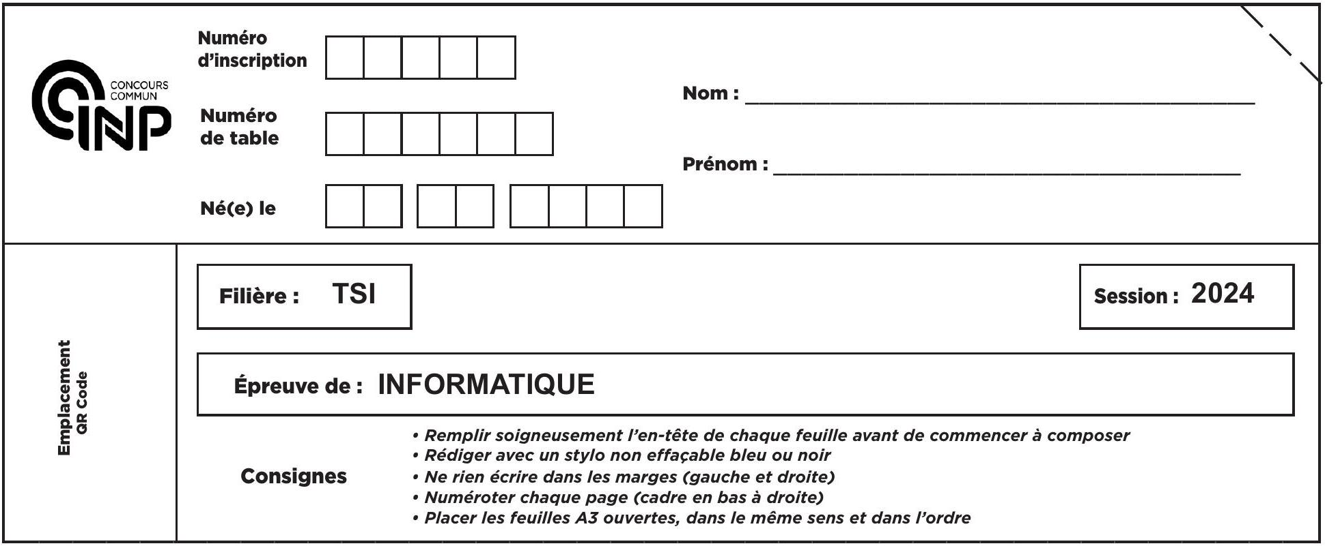
DOCUMENT RÉPONSE
Seul ce Document Réponse doit être rendu dans son intégralité.
Q1.
$$M=\left(\begin{matrix} & & & & & 1 & 0 & 1 & 1 \\ & & & & & 0 & 0 & 0 & 0 \\ & & & & & 0 & 0 & 0 & 0 \\ & & & & & 1 & 0 & 0 & 0 \\ 1 & 0 & 0 & 1 & 0 & 1 & 1 & 1 \\ 0 & 0 & 0 & 0 & 1 & 0 & 1 & 1 \\ 1 & 0 & 0 & 0 & 1 & 1 & 0 & 1 \\ 1 & 0 & 0 & 0 & 1 & 1 & 1 & 0\end{matrix}\right)$$
Mode de construction de la matrice d'adjacence
Q2. Liste d'adjacence du graphe $G_{ex}$
Q3. Un avantage et un inconvénient d'une matrice d'adjacence, d'une liste d'adjacence
Q4.
Sommet | 0 | 1 | 2 | 3 | 4 | 5 | 6 | 7
Degré

Q5. Fonction voisins
Q6. Fonction coloration_valide
$$◻$$
Q7. Complexité temporelle dans le pire des cas de coloration_valide
Q8. Liste composée de n éléments valant -1
Q9. Compléter la fonction selon les instructions de l'énoncé
def colore_sommet (C, s, LA) :
\# on détermine la liste des couleurs des voisins de s déjà colorés
coul_vois = []
\# coul_vois est maintenant déterminée et on recherche la
\# plus petite couleur, notée num_coul, absente de coul_vois:
\# la valeur num_coul trouvée devient la couleur du sommet $s$ :
Q10. Fonction colorer1
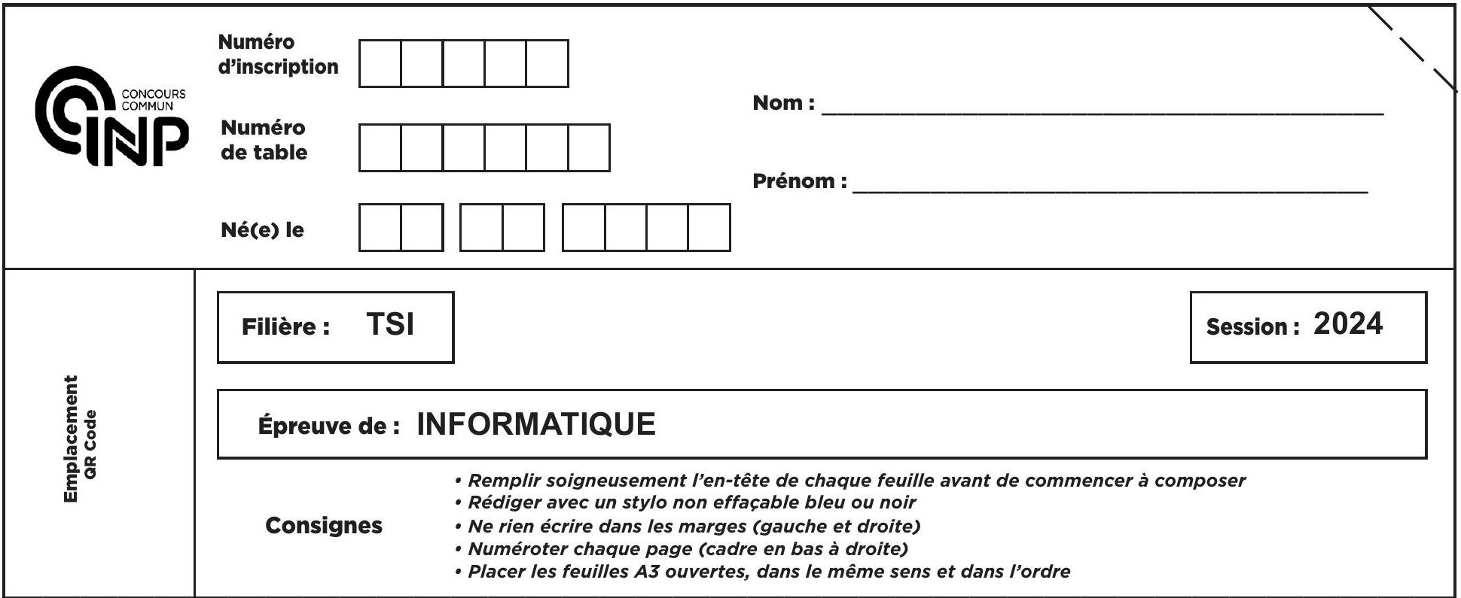
Q11. Fonction colorer2
Q12. Liste des couleurs renvoyée par colorer2 pour $G_{ex}$. Nombre de couleurs utilisées.
NE RIEN ÉCRIRE DANS CE CADRE
Q13. Fonction degre
$$◻$$
Q14. Fonction init
Q15. Fonction ranger
$$◻$$
Q16. Fonction renverse
$$◻$$
Q17. Fonction trier_sommets
$$◻$$
Q18. Complexité temporelle dans le pire des cas de la fonction trier_sommets
$$◻$$
Q19. Fonction colorer3
Complexité de la fonction colorer3
Q20. Liste C des couleurs renvoyée par colorer3 pour le graphe $G_{ex}$
$$◻$$
 | Numéro de table |  | $$◻$$
 | Prénom:
 | Né(e) le | $$◻$$ | $$◻$$ | $$◻$$
 | $$◻$$  Filière: TSI |  |  |  |  | $$◻$$  Session : 2024
Emplacement  QR Code | $$◻$$  Épreuve de : INFORMATIQUE
Emplacement  QR Code
  - Remplir soigneusement l'en-tête de chaque feuille avant de commencer à composer
  - Rédiger avec un stylo non effaçable bleu ou noir
  - Ne rien écrire dans les marges (gauche et droite)
  - Numéroter chaque page (cadre en bas à droite)
  - Placer les feuilles A3 ouvertes, dans le même sens et dans l'ordre

Q21. Fonction degre_satur
$$◻$$
Q22. Fonction liste_satur
Q23. Fonction pas_fini
Q24. Compléter la fonction selon les instructions de l'énoncé
def colorer4(LA):
n = # nombre de sommets du graphe
D = # liste des degrés des sommets du graphe
C # initialisation de la liste des couleurs
while :
# liste des sommets non colorés de degré de saturation maximal
Ls =
# en cas d'égalité, recherche du sommet de degré maximal
# coloration du sommet prioritaire
return C
Q25. Relations entre $n_{c}$ et le nombre minimum de couleurs, entre $n_{c}$ et le degré maximum.
Q26. Fonction est_clique

Q27. Compléter la fonction selon les instructions de l'énoncé
from itertools import combinations
def minoration_nb_couleurs(LA):
n = # nombre de sommets du graphe
S = [ k for k in range(n) ] # liste des sommets du graphe
i =
test = True
while test:
for K in combinations(S,i):
i=i-1
return
Q28. Requête $SQL$
$$◻$$
Q29. Requête $SQL$
Q30. Requête SQL
Q31. Requête SQL

